Pracovní list – Navádění stojů v zemědělství navigací
- TEORETICKÁ ČÁST

Úkol č.1
Popište princip navádění zemědělských strojů pomocí navigačních systémů, vyjmenujte jeho základní části, krátce popište význam
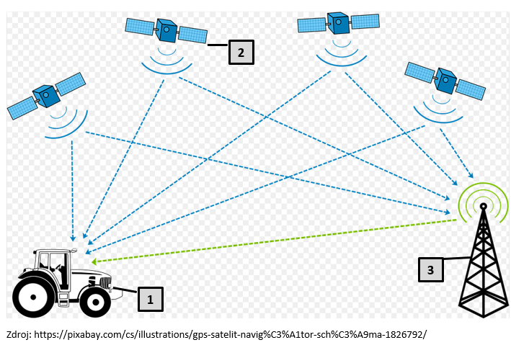
2
Popište princip navádění zemědělských strojů pomocí navigačních systémů
Vyjmenujte jeho základní části | Číslo obrázku
Název části systému: | 1
Význam:
Název části systému: | 2
Význam:
Název části systému: | 3
Význam:

Úkol č.2
Popište následující systémy navádění podle míry automatizace, popište, jak pracují, činnost obsluhy při navádění
Typ navádění stroje | Složení – jednotlivé základní části | Činnost obsluhy při navádění
Manuální navigace
Asistované řízení
Automatická navigace

Úkol č.3
Vyjmenujte alespoň 5 výhod při využívání naváděcích systémů v zemědělství

……………………………………………………………………………………………………………………………………………………………………………….

……………………………………………………………………………………………………………………………………………………………………………….

……………………………………………………………………………………………………………………………………………………………………………….

……………………………………………………………………………………………………………………………………………………………………………….

……………………………………………………………………………………………………………………………………………………………………………….

Úkol č.4
Určete, o jaký systém navádění se jedná, vysvětlete význam jednotlivých části.
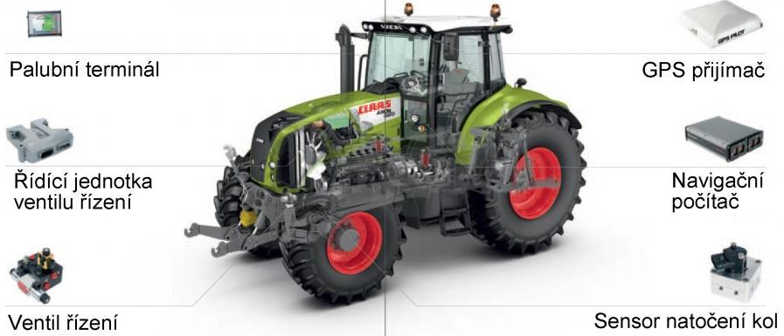
Zdroj: http://web2.mendelu.cz/af_291_projekty2/vseo/print.php?page=3328&typ=html
Určete, o jaký systém navádění se jedná
Vysvětlete význam jednotlivých částí
Palubní terminál
Význam:
Řídící jednotka
Význam:
Ventil řízení
3
Význam:
GPS přijímač
Význam:
Navigační počítač
Význam:

Sensor natočení kol
Význam:

Úkol č.5
Vysvětlete význam symbolů na obrázku, stručně vysvětlete jejich využití v praxi.
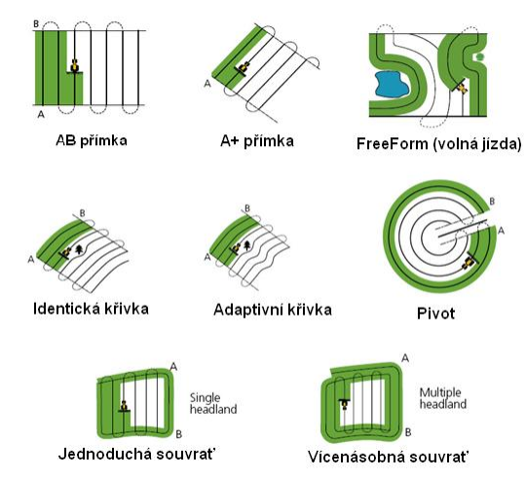
Zdroj: www.gps-agro.cz
Vysvětlete význam symbolů na obrázku
Stručně vysvětlete význam vybraných symbolů v praxi
AB přímka
Význam:

Adaptivní křivka
Význam:

Volná jízda
3
Význam:

- PRAKTICKÁ ČÁST
Úkol č.6
Zaznamenejte v bodech postup při nastavení navigace k danému stroji před jízdou.
Číslo | PROVEDENÁ PRACOVNÍ OPERACE
1
2
3
4
5
6
7
8
9
10
11
12
13
14
15

Úkol č.7
Popište pracovní postup při pracovní operaci s navigací na pozemku. Následný pracovní postup vepište v bodech do tabulky.
Číslo | PROVEDENÁ PRACOVNÍ OPERACE
1
2
3
4
5
6
7
8
9
10
11
12
13
14
15

